职业卫生检测技术服务信息公开表
用人单位  名称 | 中国船舶燃料青岛有限公司
地理位置 | 青岛市黄岛区油港路1号
联系人 | 刘玉东
调查专业  技术人员名单 | 王洪帅、贾健 | 调查时间 | 2023.05.22 | 陪同人 | 刘玉东
采样专业  技术人员名单 | 王洪帅、于晶晶 | 采样时间 | 2023.06.06 | 陪同人 | 刘玉东
检测专业  技术人员名单 | 李笑笑、常鑫钰、包红艳 |  | 检测时间 | 2023.06.08~2023.06.09
影像资料  （调查影像资料及采样影像资料） | 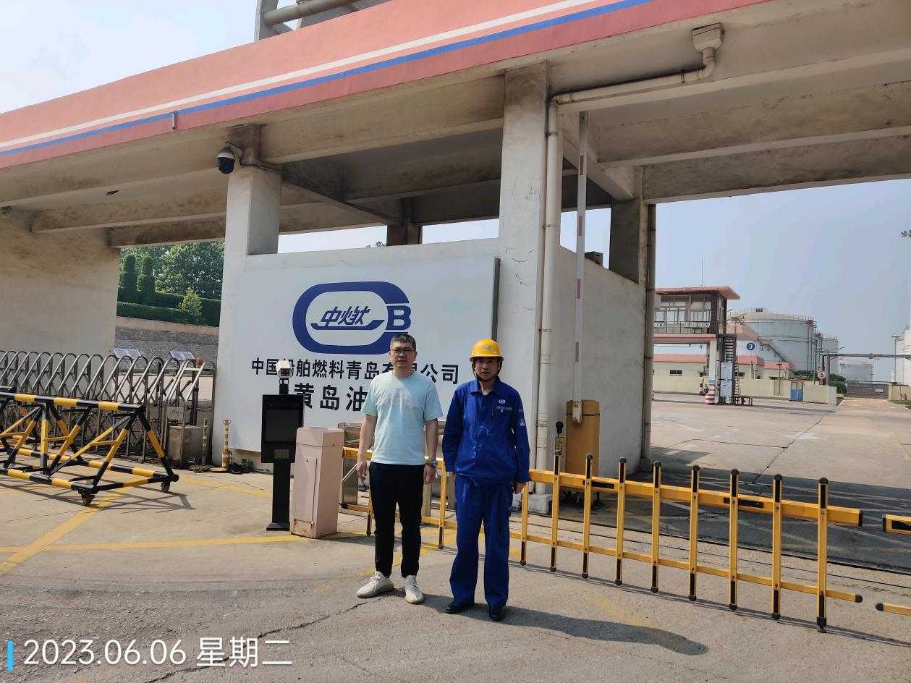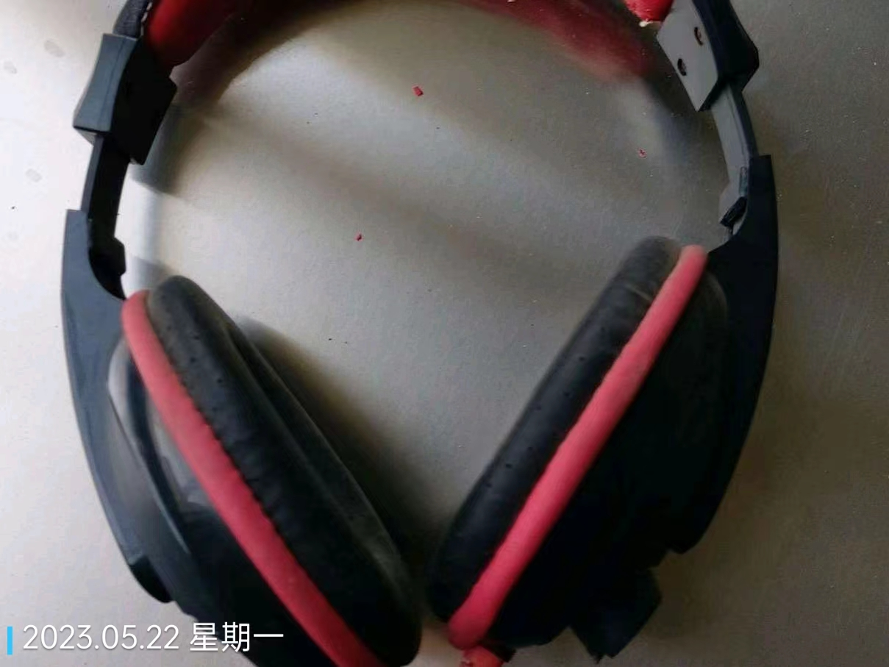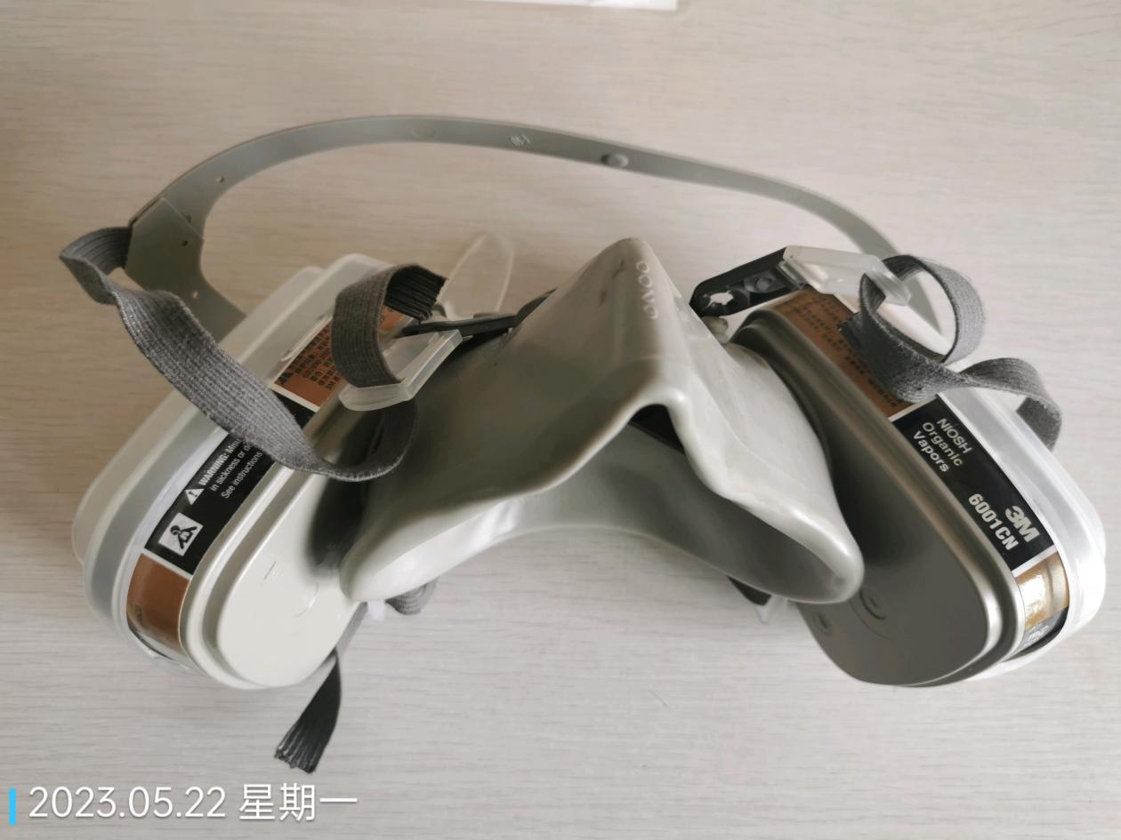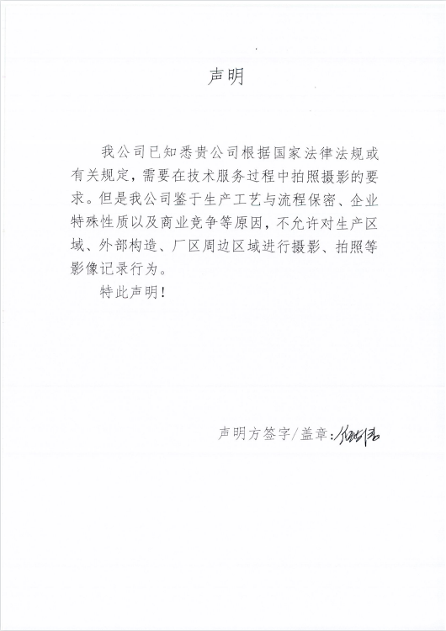
公示日期：2023.07.05

